Introduction aux scripts bash

Introduction

Il existe plusieurs types de shell, nous nous concentrerons ici sur le plus répandu, le bash.
Nous le savons désormais, le shell est le programme qui gère l'invite de commandes. C'est donc le programme qui attend que vous rentriez des commandes pour les interpréter. C’est par extension ce que l’on va appeler un interpréteur de commande.

Avant de débuter…
Avant d’écrire des petits bouts de programme, il faut bien déterminer dans quel « environnement » nous allons les écrire, si vous êtes familier avec un éditeur de texte en particulier NANO, continuez de l’utiliser !
Sinon installer « VIM » sur votre machine et suivez le tutoriel pour vous en servir, cela prend une petite demi-heure ! Tapez « vimtutor fr » une fois VIM installé.

Nos premiers scripts

Nous allons commencer par écrire un premier script bash tout simple. Il ne sera pas révolutionnaire mais il va nous permettre de voir les bases de la création d'un script et comment celui-ci s'exécute.
Création du fichier :
Il faut, dans un premier temps, créer le fichier qui va contenir nos instructions. Le plus simple est d'ouvrir nano en lui donnant le nom du nouveau fichier à créer :
nano script1.sh
Ou alors nous connaissons une commande nous permettant de créer un fichier… (.sh est l’extension d’un fichier contenant des scripts shell, c’est une convention, cependant cela fonctionne même si l’extension n’est pas indiquée)
En première ligne de notre script, nous allons préciser dans quel shell il sera interprété :
- #!/bin/bash

Cette ligne s’appelle le sha-bang, cela permet de dire que notre script est écrit en bash et non en ksh.
Après le sha-bang, nous pouvons commencer à coder.
Le principe est très simple : il vous suffit d'écrire les commandes que vous souhaitez exécuter. Ce so#nt les mêmes que celles que vous tapiez dans le terminal.
A noter que les commentaires sont précédés d’un #.
# Ceci est un commentaire
Pour exécuter le script, tapez simplement :
./script1.sh
Quel problème se pose ? Comment le résoudre ?
Problème de permission

Nous devons ajouter le droit de l’exécution (+x)

Réaliser un script qui nous liste l’intégralité du contenu du répertoire personnel et qui finit par donner le chemin de ce dernier.
# Lister le contenu du répertoire personnel
ls -la ~

# Afficher le chemin du répertoire personnel
cd ~
pwd

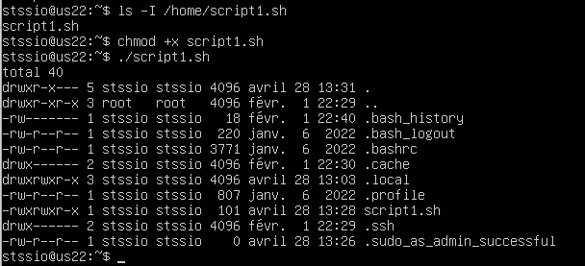

Éléments algorithmique appliqués
- Les variables
Pour assigner une variable et l’afficher, il suffit de taper :
Prenom=’Nicolas’
echo $Prenom
Pour demander à l’utilisateur de saisir quelque chose, on utilisera la commande « read » suivi du nom de la variable affectée par la saisie : read Prenom
Le paramètre -p de la commande « read » peut être utile à l’utilisateur… que fait
« read -p » ?
Il lit l'entrée de l'utilisateur et afficher un message d'invite en même temps
Il n’est pas possible d’effectuer des opérations mathématiques à proprement parler en bash, les variables sont toutes des chaînes de caractères. En soi, le bash n'est pas vraiment capable de manipuler des nombres ; il n'est donc pas capable d'effectuer des opérations.
La commande « let » est là pour ça, renseignez-vous sur cette commande.
let "a = 5"
let "b = 2"
let "c = a + b"

Enfin, votre script, comme les commandes, peut accepter de prendre en compte des paramètres :
./script_p.sh param1 param2
A l’intérieur de votre script, ces paramètres peuvent être récupérés grâce aux variables :
$1 pour le paramètre 1, $2, $3…
$# contient le nombre de paramètre(s)
$0 contient le nom du script
Essayez…
- Structure conditionnelle
Le format du « if » en bash est le suivant :
if [ test ]
then
echo "C'est vrai"
fi
Il n’y a pas d’accolades ici pour déterminer la fin du if, elle est signalée par le mot clef « fi ».
Les espaces dans [ test ] sont primordiaux, la syntaxe [test] est incorrecte.

Écrivez un script qui va demander à l’utilisateur de rentrer deux prénoms, si ces derniers sont identiques, afficher « bonjour les jumeaux ».
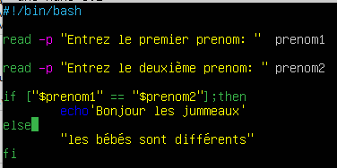

Pour prendre en compte plusieurs conditions on trouvera :
if [ test ]
then
echo "Le premier test a été vérifié"
elif [ autre_test ]
then
echo "Le second test a été vérifié"
elif [ encore_autre_test ]
then
echo "Le troisième test a été vérifié"
else
echo "Aucun des tests précédents n'a été vérifié"
fi

Pour effectuer plusieurs tests en même temps :
[ test 1 ] && [ test2 ] : test 1 est vrai ET test 2 aussi
[ test 1 ] || [ test2 ] : il s’agit d’un OU, l’un des deux tests doit être vrai
Écrivez un script (script_3p.sh) comportant trois paramètres, le script doit me dire si les trois paramètres sont identiques ou si deux d’entre eux le sont.
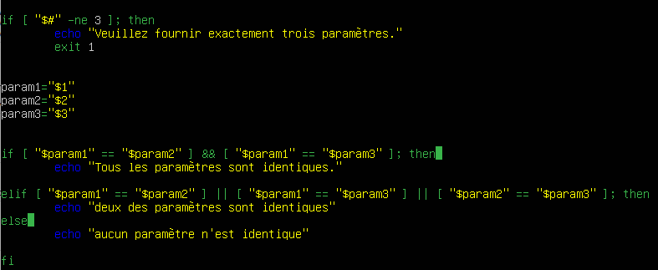

Enfin, pour les tests « -z $var » permet de vérifier si $var est vide, « -n $var » permet de vérifier que la variable est non vide.
Tests sur les nombres :
Condition | Signification
$num1 -eq $num2 | Vérifie si les nombres sont égaux (equal). À ne pas confondre avec le « = » qui, lui, compare deux chaînes de caractères.
$num1 -ne $num2 | Vérifie si les nombres sont différents (nonequal).  Encore une fois, ne confondez pas avec « != » qui est censé être utilisé sur des chaînes de caractères.
$num1 -lt $num2 | Vérifie sinum1est inférieur ( < ) ànum2(lowerthan).
$num1 -le $num2 | Vérifie sinum1est inférieur ou égal ( <= ) ànum2(lowerorequal).
$num1 -gt $num2 | Vérifie sinum1est supérieur ( > ) ànum2(greaterthan).
$num1 -ge $num2 | Vérifie sinum1est supérieur ou égal ( >= ) ànum2(greaterorequal).

Ecrivez un script qui demande l’âge de l’utilisateur et lui dit s’il est majeur ou mineur.

- Structures itératives
Pour le while on trouvera :
while [ test ]
do
echo 'Action en boucle'
done

Pour un for :
#!/bin/bash
for i in `seq 1 10`;
do
echo $i
done

Petit jeu à coder

Grâce à toutes les notions vues ci-dessus, coder le jeu du nombre mystère (l’équivalent du juste prix) en bash.
Pour déterminer le nombre à trouver, renseigner vous du côté de la fonction « RANDOM » en bash qui vous aidera à générer le nombre mystère.
Vous allez rentrer des nombres (par exemple vous choisissez l’intervalle de ]0-100]), jusqu’à temps de trouver le nombre mystère.

De nombreuses solutions et variantes de ce jeu existent sur internet, il est bien entendu inutile de s’en inspirer, cet exercice étant ludique et non noté, inspirez-vous des exercices précédents et de votre savoir-faire !

#!/bin/bash
# Générer un nombre mystère entre 1 et 100 nombre_mystere=$(( RANDOM % 100 + 1 )) tentatives=0

echo "Bienvenue au jeu du Nombre Mystère !" echo "Essayez de deviner le nombre entre 1 et 100."

# Boucle jusqu'à ce que l'utilisateur trouve le nombre mystère
while true; do
read -p "Entrez votre proposition : " proposition tentatives=$((tentatives + 1))

if ! [[ "$proposition" =~ ^[0-9]+$ ]]; then
echo "Veuillez entrer un nombre entier valide."
continue
fi

if [ "$proposition" -lt "$nombre_mystere" ]; then
echo "C'est plus !"
elif [ "$proposition" -gt "$nombre_mystere" ]; then echo "C'est moins !"
else echo "Félicitations ! Vous avez trouvé le nombre mystère ($nombre_mystere) en $tentatives tentatives."
break
fi

###correction

Limitsup=100
Nombre=0
nbtentative=0
Aleatoire=$(($RANDOM%$limitsup))
Echo $aleatoire

Voir ici : https://fr.wikibooks.org/wiki/Programmation_Bash/Scripts pour de plus amples informations sur la programmation bash

